**Revize a opravy zdravotnických zařízení na 3 roky**

**Domov sociálních služeb Meziboří, příspěvková organizace**

IČO: 49872516

se sídlem: Okružní 104, 435 13 Meziboří

spis. značka: oddíl Pr, vložka 466, vedená u Krajského soudu v Ústí nad Labem zastoupený: Mgr. Marcelou Kačalovou, ředitelkou

kontakt: xxxxxxxxx

jako „***Objednatel***“ na jedné straně

a

**Arjo Czech Republic s.r.o.**

IČO: 469 62 549

DIČ: xxxxxxxxxxxxx

se sídlem: Škrétova 490/12, Vinohrady, 120 00 Praha 2

spis. značka: oddíl C, vložka 274238, vedená Městským soudem v Praze zastoupená: Joanna Maj, na základě plné moci (kopie v Příloze č. 1)

kontakt: xxxxxxxxxxxx

jako „***Dodavatel***“ na druhé straně

Objednatel a Dodavatel dále společně také jako „***Smluvní strany***“

uzavírají k níže uvedenému dni, měsíci a roku

tuto

# Servisní smlouvu

dle § 2586 a násl. zákona č. 89/2012 Sb., občanský zákoník, ve znění pozdějších předpisů

(dále jen „**Smlouva**“)

# Článek I

## Předmět Smlouvy

1.1. Předmětem této Smlouvy je výhradně provádění servisních činností Dodavatele ve smyslu zákona č. 89/2021 Sb., o zdravotnických prostředcích, ve znění pozdějších předpisů či předpisů, které tento zákon nahradí (dále jen „**Zákon o zdravotnických prostředcích**“) na zdravotnických prostředcích ve vlastnictví Objednatele (dále jen „**Zařízení**“).

1.2. Dodavatel bude provádět pro Objednatele tyto servisní činnosti v souladu s touto Smlouvou:

1. bezpečnostně technické kontroly Zařízení (dále jen „**BTK**“),
2. seřízení a kontroly správného využití Zařízení (dále jen „**Seřízení**“),
3. provádění mimozáručních a pozáručních oprav Zařízení (dále jen „**Opravy**“), (vše dále společně také jako „**Servisní činnosti**“).
   1. Objednatel se zavazuje zaplatit za provedené Servisní činnosti cenu sjednanou dle této Smlouvy.
   2. Tato Smlouva se nevztahuje na provádění záručních oprav dle záruk na Zařízení sjednaných Smluvními stranami v samostatné kupní či jiné dodací smlouvě.

# Článek II

*Provádění Servisních činností*

2.1. BTK a Seřízení zařízení budou Dodavatelem prováděny vždy 1x ročně po předchozí písemné (e-mailové) domluvě (dále jen „**Pravidelné kontroly**“). Účelem Pravidelných kontrol je, aby byla dodržena frekvence BTK stanovená Zákonem o zdravotnických prostředcích a předepsaná v návodu k použití u příslušných Zařízení.

2.2. Konkrétní termín provedení Pravidelných kontrol (den, hodina) si Smluvní strany vždy předem písemně (e-mailem) domluví.

2.3. U ostatních Servisních činností (včetně BTK a Seřízení nad rámec Pravidelných kontrol) požádá Objednatel Dodavatele o provedení těchto činností e-mailem na adresu: xxxxxxxxxxxxx (dále jen „**Poptávka**“). Objednatel uvede v Poptávce alespoň Zařízení, kterého se Servisní činnost týká, adresu umístění Zařízení, požadovanou Servisní činnost a v případě Opravy také popis závady, která se na Zařízení vyskytla.

2.4. V urgentních případech (např. havárie) může Objednatel učinit Poptávku telefonicky u servisního technika Dodavatele: xxxxxxxxxxxxxxxxxxxxxxxxx. V takovém případě je Objednatel povinen Poptávku potvrdit bez zbytečného odkladu také e-mailem v souladu s čl. 2.3 výše. 2.5. Dodavatel po obdržení Poptávky a případných doplňujících informací zašle Objednateli e-mailem nabídku termínu pro provedení poptaných Servisních činností (dále jen „**Nabídka**“). Ceny za Servisní činnosti dle Nabídky se budou řídit cenami sjednanými dle této Smlouvy. V případě Opravy, která vyžaduje náhradní díly, zašle Dodavatel Objednateli v rámci Nabídky také aktuální ceník náhradních dílů a cenový odhad náhradních dílů nezbytných pro provedení Opravy.

2.6. V případě Opravy provede Dodavatel, pokud je to potřeba, před učiněním Nabídky kontrolu oznámené závady Zařízení na místě. Provedení kontroly na místě podléhá ujednáním této Smlouvy, včetně sjednaných cen za práci a cestovné servisního technika.

2.7. Nabídka může být učiněna také osobně servisním technikem provádějícím BTK, Seřízení nebo kontrolu závady Zařízení na místě, pokud daná Servisní činnost může být provedena okamžitě. Učinění Nabídky a její přijetí musí být Objednatelem písemně potvrzeno v konečném protokolu o provedení příslušné Servisní činnosti.

2.8. Objednatel přijme Nabídku e-mailovým potvrzením zaslaným Dodavatelia následně potvrdí v konečném protokolu o provedení Servisní činnosti dle čl. 2.7 výše. Přijetím Nabídky Objednatelem vzniká dílčí smlouva o provedení sjednané Servisní činnosti. Na dílčí smlouvy se použijí ustanovení této Smlouvy, včetně Ceníku (jak je vymezen dále v této Smlouvě).

# Článek III

*Cena za Servisní činnosti*

3.1. Za poskytování Servisních činností s včetně Pravidelných kontrol zaplatí Objednatel Dodavateli cenu dle nabídky ze dne 10.06.2025 skládající se z (i) poplatku za BTK pro jednotlivá Zařízení která zahrnuje čas a náhradní díly potřebné k provedení BTK, , (ii) hodinové sazby za práci každého servisního technika Dodavatele strávenou na ostatních Servisních činnostech a (iii) cestovních nákladů za dopravu servisního technika Dodavatele a náhradních dílů na místo provádění Servisní činnosti. Dále Objednatel zaplatí cenu použitých náhradních dílů dle přijaté Nabídky a dalších použitých materiálů podle jejich pořizovací ceny.

3.2. Cena za Servisní činnosti s včetně Pravidelných kontrol bude stanovena na základě konečného výkazu (protokolu) Dodavatele o provedení příslušné Servisní činnosti následovně:

1. za BTK dle skutečně provedených kontrol na jednotlivých Zařízení a počtu kontrolovaných Zařízení vynásobených příslušnou sazbou BTK dle Ceníku;
2. za ostatní Servisní činnosti dle skutečného počtu hodin každého servisního technika strávených na provádění dané Servisní činnosti vynásobeného příslušnou hodinovou sazbou dle Ceníku;
3. u všech Servisních činností se navíc naúčtují cestovní náklady dle počtu kilometrů z místa servisního Dodavatele v Praze na místo provádění Servisní činnosti vynásobeného příslušnou sazbou dle Ceníku;
4. v případě Oprav se navíc naúčtuje cena použitých náhradních dílů dle ceníku náhradních dílů Dodavatele přijatého Objednatelem v Nabídce, a u materiálů neuvedených v takovém ceníku dle jejich skutečné pořizovací ceny, (dále jen „**Cena**“).

3.3. Objednateli bude při všech opravách poskytnuta sleva ve výši 20 % z běžné prodejní ceny náhradních dílů použitých při servisních úkonech.

3.4. V případě, že Objednatel objedná provedení BTK současně na více produktech, poskytne Dodavatel slevu z ceny BTK podle následujícího objemu:

* při kontrole 10 až 19 Zařízení sleva ve výši 5 %,
* při kontrole 20 až 29 Zařízení sleva ve výši 10 %,
* při kontrole 30 až 39 Zařízení sleva ve výši 15 %,
* při kontrole 40 a více Zařízení sleva ve výši 20 %.

3.5. Všechny částky fakturované Dodavatelem Objednateli budou navýšeny o DPH v zákonné výši.

3.6. Dodavatel je oprávněn měnit jednostranně Ceník, a to zejména v závislosti na změnách cen materiálů, mezd pracovníků, účtovaných hodin subdodavatelů a jiných změnách trhu. V takovém případě doručí Dodavatel Objednateli písemně (e-mailem) nový Ceník. Pokud Objednatel nebude s novým Ceníkem souhlasit, má právo tuto Smlouvu vypovědět v souladu s čl. 5.2 a 5.3 této Smlouvy, a to nejpozději do 15 dnů od zaslání nového Ceníku. Pokud tak Objednatel neučiní, s novým Ceníkem souhlasí.

* 1. Dodavatel má dále právo navýšit ceny v Ceníku o částky odpovídající meziroční inflaci za každý kalendářní rok dle indexu spotřebitelských cen vyhlašovaných Českým statistickým úřadem. Dodavatel v takovém případě zašle Objednateli nový Ceník postupem dle čl. 3.6 výše. Právo Objednatele vypovědět tuto Smlouvu se v tomto případě neuplatní.
  2. Dodavatel bude fakturovat Cenu za provedené Servisní činnosti po jejich dokončení, což bude potvrzeno konečným protokolem o provedení Servisní činnosti, a to na základě faktury vystavené a doručené Objednateli v souladu s touto Smlouvou.
  3. Dodavatel bude doručovat faktury Objednateli na adresu jeho sídla, nebo elektronicky na emailovou adresu uvedenou v záhlaví této Smlouvy (dle volby Dodavatele). Každá faktura bude obsahovat číslo účtu Dodavatele, náležitosti podle zákona č. 563/1991 Sb., o účetnictví, ve znění pozdějších předpisů a zákona č. 234/2004 Sb., o dani z přidané hodnoty, ve znění pozdějších předpisů (dále jen „**Zákon o DPH**“) a soupis fakturovaných Servisních činností.
  4. Objednatel je povinen zaplatit každou fakturu Dodavatele bezhotovostním převodem na účet

Dodavatele uvedený na faktuře do 30 dnů od doručení příslušné faktury. Faktura se považuje za zaplacenou připsáním celé fakturované částky na účet Dodavatele.

* 1. Bude-li Objednatel v prodlení se zaplacením jakékoliv faktury, uhradí Dodavateli úroky z prodlení z dlužné částky ve výši 0,5 % za každý započatý den prodlení. Pokud prodlení Objednatele se zaplacením faktury trvá déle než 30 dnů od doručení písemné výzvy Dodavatele k nápravě, je Dodavatel zároveň oprávněn písemně vypovědět tuto Smlouvu s účinky doručením písemné výpovědi Objednateli.
  2. Objednatel prohlašuje a utvrzuje, že stavba, ve které bude prováděna Servisní činnost, je stavbou pro sociální bydlení ve smyslu ustanovení § 48 Zákona o DPH, a tedy že Dodavatel může uplatnit na stavební a montážní práce v rámci Servisní činnosti sníženou sazbu DPH dle ustanovení § 48 Zákona o DPH. Pokud se toto prohlášení nebo utvrzení Objednatele ukáže být nepravdivým nebo neúplným, odpovídá Objednatel za veškerou újmu, která v této souvislosti Dodavateli vznikne, a takovou újmu Dodavateli neprodleně nahradí v plné výši (včetně případných úroků, penále, pokut a jiných sankcí uložených Dodavateli ze strany finančního úřadu nebo jiného veřejného orgánu). Pokud by se účel stavby po podpisu této Smlouvy změnil, Objednatel je povinen o tom neprodleně písemně informovat Dodavatele.
  3. Faktura za práce spadající do režimu přenesené daňové povinnosti musí být vystavena v souladu s ustanovením § 92a - § 92e Zákona o DPH a musí zároveň obsahovat sdělení, že „daň odvede zákazník“ (Objednatel), tedy že je faktura vystavena v režimu přenesené daňové povinnosti.

# Článek IV

## Další povinnosti Smluvních stran

4.1. Dodavatel není oprávněn provádět servisní činnosti ani bezpečnostně technické kontroly (BTK) na Zařízeních, která byla výrobcem označena jako „obsolete“ (zastaralá, s ukončenou výrobou a/nebo podporou). Tato omezení jsou způsobena nedostupností náhradních dílů a nemožností garantovat bezpečný a správný provoz takových Zařízení.

4.2. Dodavatel je oprávněn využít na Servisní činnosti na svoji odpovědnost třetí osobu dle své volby.

4.3. O provedení každé Servisní činnosti bude Dodavatelem vyhotoven konečný protokol, který bude podepsán oběma Smluvními stranami (jejich zástupci), přičemž jedna kopie bude vždy předána Objednateli a jednu si ponechá Dodavatel.

4.4. Dodavatel bude provádět Servisní činnosti v pracovní době od 8:30 do 16:30, pondělí až pátek. Mimo uvedený čas a dny poskytne Dodavatel Objednateli Servisní činnosti pouze po předchozí domluvě Smluvních stran dle svých možností a za příplatek dle Ceníku.

4.5. V případě Opravy vyvine Dodavatel maximální úsilí k tomu, aby nastoupil na kontrolu nahlášené závady (je-li potřeba) v co nejkratší možné době po jejím nahlášení Objednatelem, nejpozději do 3 pracovních dnů, nedohodnou-li se Smluvní strany jinak.

4.6. Objednatel je povinen poskytnout Dodavateli veškerou součinnost potřebnou pro provedení Servisních činností, včetně přístupu k potřebným energiím. Náklady na energie spotřebované při Servisních činnostech nese Objednatel. Objednatel je zároveň odpovědný za dodržování BOZP, požárních a dalších bezpečnostních předpisů.

4.7. Objednatel je dále povinen informovat Dodavatele o přesunutí, zcizení, likvidaci či jakékoliv jiné změně Zařízení, jehož Pravidelná kontrola spadá pod Paušální poplatek, pokud taková změna může mít vliv na výši Paušálního poplatku. Smluvní strany se v takovém případě dohodnou na nové výši Paušálního poplatku. Pokud tak Objednatel neučiní, bude mu Dodavatel účtovat příslušné Servisní činnosti dle Ceníku.

4.8. V případě, že Dodavatel odhalí v rámci Servisní činnosti jakoukoliv závadu na Zařízení, která může být životu nebo zdraví nebezpečná, případně může mít negativní vliv na funkčnost nebo životnost Zařízení, upozorní na to Objednatele, který je povinen vyřadit Zařízení z provozu až do doby, než dojde k nápravě. Pokud tak Objednatel neučiní, nese veškerou odpovědnost za jakoukoliv újmu způsobenou takovým Zařízením nebo na takovém Zařízení, jakož i za jakékoliv případné postihy nebo sankce uložené v souvislosti se Zařízením.

4.9. Za nežádoucí příhodu se pro tyto účely rozumí jakákoliv porucha nebo zhoršení vlastností nebo účinnosti Zařízení, včetně uživatelské chyby v důsledku ergonomických vlastností, jakož i jakýkoliv nedostatek informací poskytnutých výrobcem Zařízení a jakýkoliv nežádoucí vedlejší účinek, které se týkají nebo by mohly ovlivnit Zařízení dodané Dodavatelem.

4.10. Obě Smluvní strany souhlasí s tím, aby tato Smlouva byla vedena v evidenci smluv vedené Objednatelem, která bude přístupná dle zákona č. 106/1999 Sb., o svobodném přístupu k informacím, ve znění pozdějších předpisů (dále jen „**Informační zákon**“), a která obsahuje údaje o Smluvních stranách, předmětu Smlouvy, číselné označení této Smlouvy a datum jejího uzavření, s výjimkou konkrétních částek Ceny za Služby dle této Smlouvy uvedené v Ceníku tvořícím přílohu této Smlouvy, které budou poskytovány pouze v anonymizované podobě. Smluvní strany prohlašují, že skutečnosti uvedené v této Smlouvě, s výjimkou konkrétních částek za Služby uvedené mj. v Ceníku tvořícím přílohu této Smlouvy, nepovažují za obchodní tajemství a udělují svolení k jejich zpřístupnění ve smyslu Informačního zákona bez stanovení jakýchkoliv dalších podmínek (vyjma podmínky anonymizace konkrétních částek Ceny za Služby dle této a předchozí věty).

4.11. V souladu s Nařízením Evropského parlamentu a Rady (EU) 2016/679 ze dne 27. dubna 2016 o ochraně fyzických osob v souvislosti se zpracováním osobních údajů a o volném pohybu těchto údajů a o zrušení směrnice 95/46/ES (obecné nařízení o ochraně osobních údajů) (dále jen „**Nařízení GDPR**“) požaduje Objednatel jako správce a poskytovatel osobních údajů svých zaměstnanců od Dodavatele jako zpracovatele poskytnutých osobních údajů bezpodmínečné dodržování zásad ochrany poskytnutých osobních údajů a jejich zpracování v souladu s účelem této Smlouvy a dle příslušných právních předpisů. Dodavatel se v rámci procesu zpracování osobních údajů při naplňování smluvně dohodnutých činností zavazuje k přijmutí všech potřebných technických a organizačních opatření, která zajistí dodržování výše uvedeného Nařízení GDPR. V případě porušení Nařízení GDPR je Dodavatel povinen neprodleně o stavu věci informovat Objednatele a přijmout patřičná nápravná opatření.

4.12. Dodavatel bude žádat Ministerstvo spravedlnosti o výpis z evidence skutečných majitelů o ověření skutečného majitele Dodavatele. Taková žádost musí být plně v souladu se zákonem č.37/2021 Sb., o evidenci skutečných majitelů, ve znění pozdějších předpisů, jakož i se všemi ostatními příslušnými právními předpisy.

4.13. Dodavatel čestně prohlašuje, že: (i) nebyl v zemi svého sídla v posledních 5 letech přede dnem podání nabídky pravomocně odsouzen pro trestný čin související s jeho hospodářskou činností; k zahlazeným odsouzením se nepřihlíží. Je-li Dodavatele právnickou osobou, splňuje tento předpoklad jak tato právnická osoba, tak zároveň každý její člen statutárního orgánu. Je-li členem statutárního orgánu účastníka právnická osoba, splňuje výše uvedené podmínky jak tato právnická osoba, tak každý člen statutárního orgánu této právnické osoby a také osoba zastupující tuto právnickou osobu v statutárním orgánu Dodavatele;

1. nemá v České republice nebo v zemi svého sídla v evidenci daní zachycen splatný daňový nedoplatek;
2. nemá v České republice nebo v zemi svého sídla splatný nedoplatek na pojistném nebo na penále na veřejné zdravotní pojištění;
3. nemá v České republice nebo v zemi svého sídla splatný nedoplatek na pojistném nebo na penále na sociální zabezpečení a příspěvku na státní politiku zaměstnanosti;
4. není v likvidaci, nebylo proti němu vydáno rozhodnutí o úpadku, nebyla vůči němu nařízena nucená správa podle jiného právního předpisu nebo v obdobné situaci podle právního řádu země sídla Dodavatele;

## **Článek V** Doba trvání Smlouvy

5.1. Tato Smlouva se uzavírá na dobu 3 let nebo do dne, kdy cena plnění dosáhne 500 000,- Kč bez DPH, podle toho, který den nastane dříve.

5.2. Tato Smlouva může být vypovězena kteroukoliv ze Smluvních stran i bez udání důvodu s tím, že výpověď musí být písemně doručena druhé Smluvní straně.

5.3. Není-li v této Smlouvě výslovně uvedeno jinak, končí výpovědní doba vždy posledním dnem třetího měsíce následujícího po měsíci, ve kterém byla druhé Smluvní straně doručena výpověď dle této Smlouvy.

# Článek VI

## Závěrečná ustanovení

6.1. Tato Smlouva nabývá platnosti a účinnosti dnem jejího podpisu oběma Smluvními stranami a nahrazuje veškerá předchozí ujednání, smlouvy nebo dohody uzavřené mezi Smluvními stranami ohledně předmětu této Smlouvy. 6.2. Tato Smlouva se řídí právními předpisy České republiky, zejména ustanoveními zákona č. 89/2012 Sb., občanský zákoník, ve znění pozdějších předpisů.

6.2. Podpisem této smlouvy pozbývá platnost Rámcová smlouva č. SRV21041 ze dne 21.06.2022.

6.3. Žádná ze Smluvních stran není oprávněna postoupit jakákoliv svá práva nebo povinnosti z nebo v souvislosti s touto Smlouvou, nebo tuto Smlouvu jako celek bez předchozího písemného souhlasu druhé Smluvní strany.

6.4. Objednatel je povinen zachovávat přísnou mlčenlivost o všech skutečnostech, o kterých se dozví z nebo v souvislosti s touto Smlouvou.

6.5. Tato Smlouva je vyhotovena ve 2 vyhotoveních s platností originálu, kdy po 1 vyhotovení obdrží každá ze Smluvních stran.

6.6. Ukáže-li se jakékoliv ustanovení této Smlouvy jako neplatné, nicotné nebo nevymahatelné, nemá taková neplatnost, nicotnost či nevymahatelnost vliv na platnost a vymahatelnost ostatních ustanovení této Smlouvy, které lze od neplatného, nicotného či nevymahatelného ustanovení oddělit. Smluvní strany se zároveň vzájemně zavazují, že si poskytnou součinnost při odstranění takového neplatného, nicotného či nevymahatelného ustanovení a toto ustanovení nahradí novým ustanovením, které svým obsahem a účelem bude co nejbližší nahrazovanému ustanovení.

6.7. Tato Smlouva může být měněna pouze dohodou Smluvních stran ve formě písemných dodatků, nestanoví-li tato Smlouva výslovně jinak.

6.8. Veškeré písemnosti a komunikaci dle této Smlouvy je možné doručovat také prostým e-mailem zaslaným na e-mailovou adresu druhé Smluvní strany uvedenou v této Smlouvě. To neplatí pro změny a ukončení této Smlouvy, které je možné činit pouze v písemné podobě (tj. v listinné podobě nebo v elektronické podobě se zaručenými elektronickými podpisy).

6.9. Dodavatel je oprávněn kdykoliv měnit kontaktní údaje uvedené v této Smlouvě oznámením doručeným Objednateli písemně (e-mailem) na adresu uvedenou v záhlaví této Smlouvy.

Okamžikem zaslání takového oznámení se považují kontaktní údaje za změněné. 6.10. V případě, že tato Smlouva podléhá povinnosti uveřejnění v registru smluv dle zákona č. 340/2015 Sb., o registru smluv, ve znění pozdějších předpisů, nastává účinnost této Smlouvy až jejím uveřejněním. Uveřejnění Smlouvy zajistí Objednatel neprodleně po jejím uzavření. Objednatel je v takovém případě povinen anonymizovat ty části Smlouvy týkající se stanovení konkrétních částek Ceny za Služby, zejména pak Ceník v příloze této Smlouvy.

6.10. Smluvní strany prohlašují, že jsou plně svéprávné k právnímu jednání, že si Smlouvu před podpisem přečetly, s jejím obsahem souhlasí, že byla uzavřena po vzájemném projednání, podle jejich svobodné a pravé vůle, vážně a srozumitelně, nikoliv v tísni, nezkušenosti, rozumové slabosti, rozrušení nebo lehkomyslnosti a pod nátlakem či za nápadně nevýhodných podmínek a na důkaz toho připojují své vlastnoruční podpisy. Smluvní strany dále prohlašují, že obě vstupují do této Smlouvy v pozici profesionála v oboru zdravotnických prostředků a že žádná z nich nemá při uzavření této Smlouvy oproti druhé Smluvní straně výhodnější postavení.

|  |  |
| --- | --- |
|  |  |
| V Meziboří dne 30.06.2025 | V Praze dne 26.06.2025 |
| \_\_\_\_\_\_\_\_\_\_\_\_\_\_\_\_\_\_\_\_\_\_\_\_\_\_\_\_\_\_ | \_\_\_\_\_\_\_\_\_\_\_\_\_\_\_\_\_\_\_\_\_\_\_\_\_\_\_\_\_\_ |
| **Domov sociálních služeb Meziboří, p.o.** | **Arjo Czech Republic s.r.o.** |
| Mgr. Marcela Kačalová  ředitelka Organizace | Joanna Maj  na základě plné moci |

**Příloha č. 1**

# C:\Users\un015231\AppData\Local\Microsoft\Windows\INetCache\Content.Word\Plná moc_Joanna Maj_new_el.konverze_Stránka_1.jpgKopie plné moci

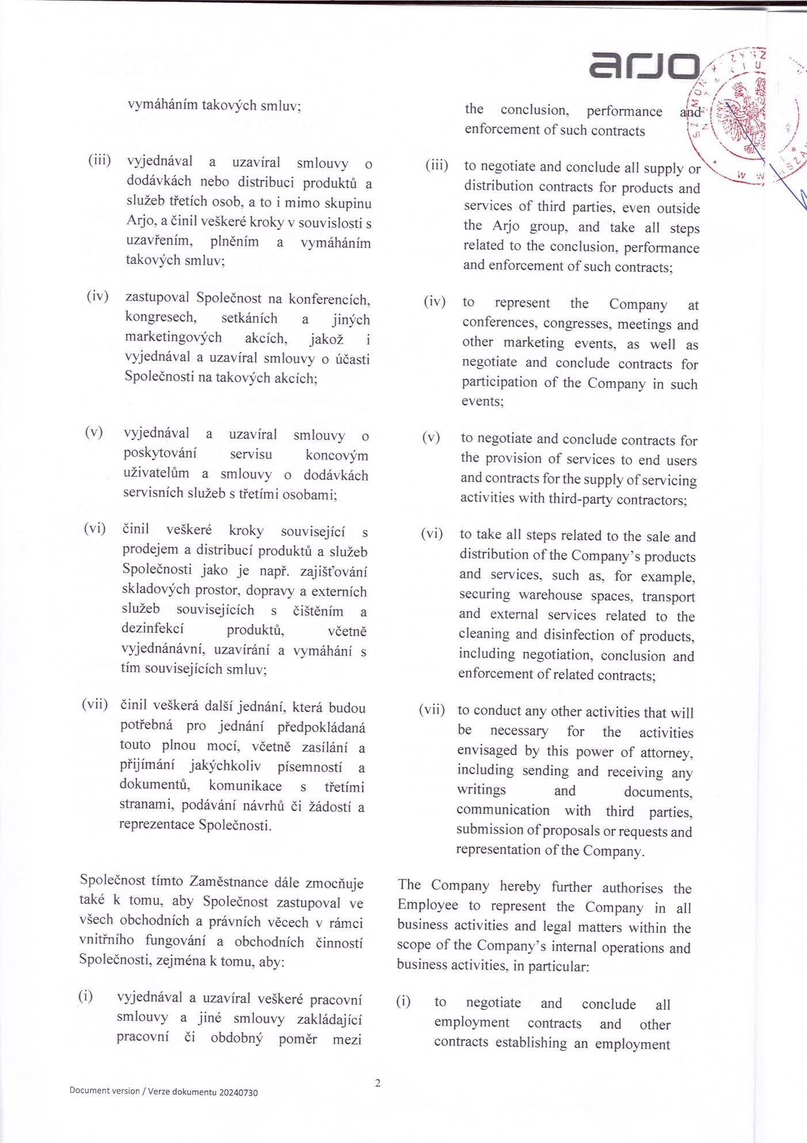

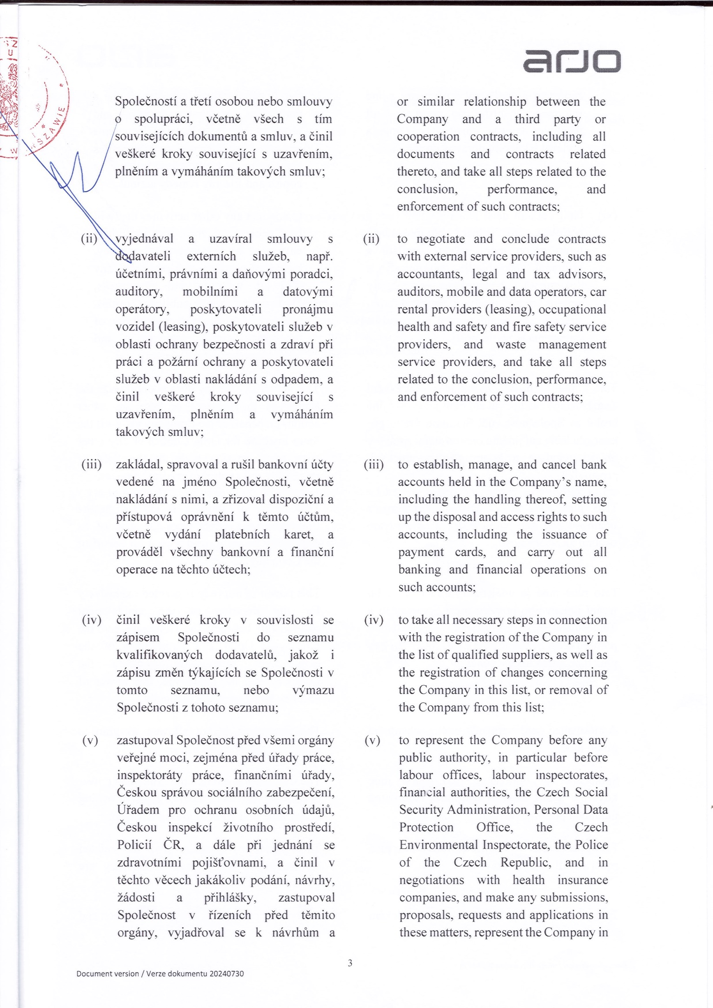

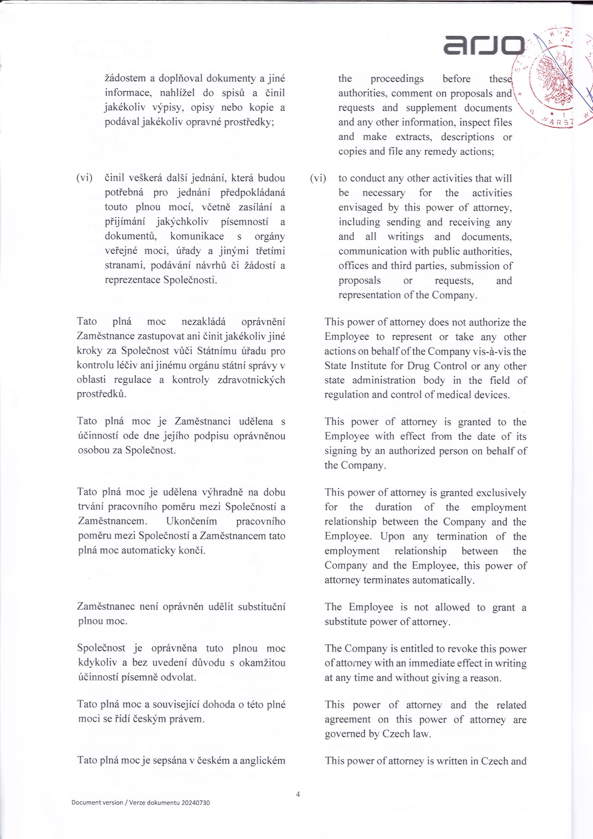

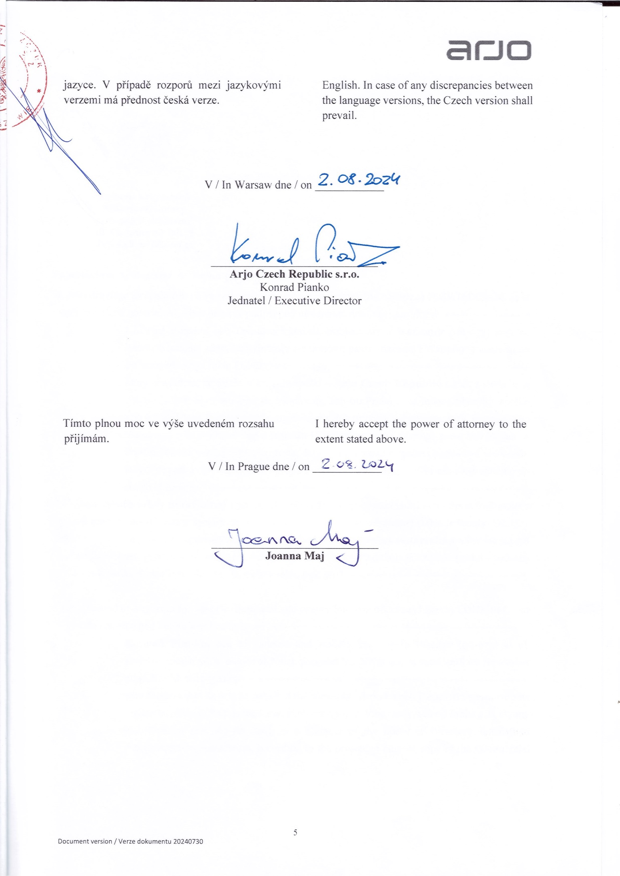



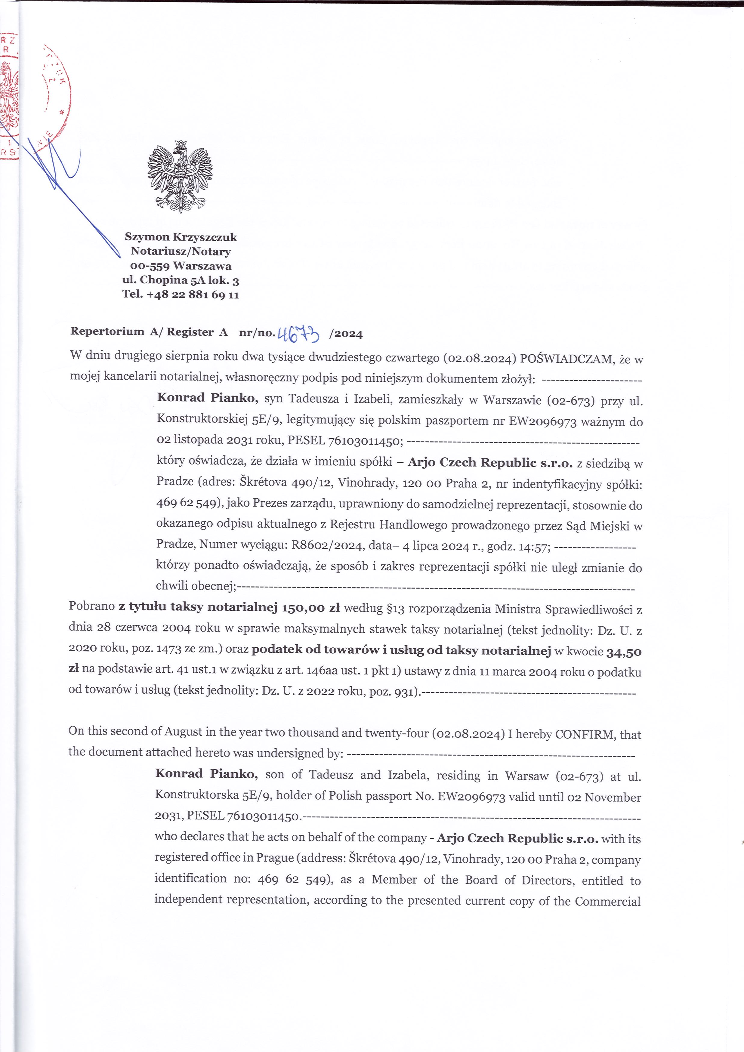

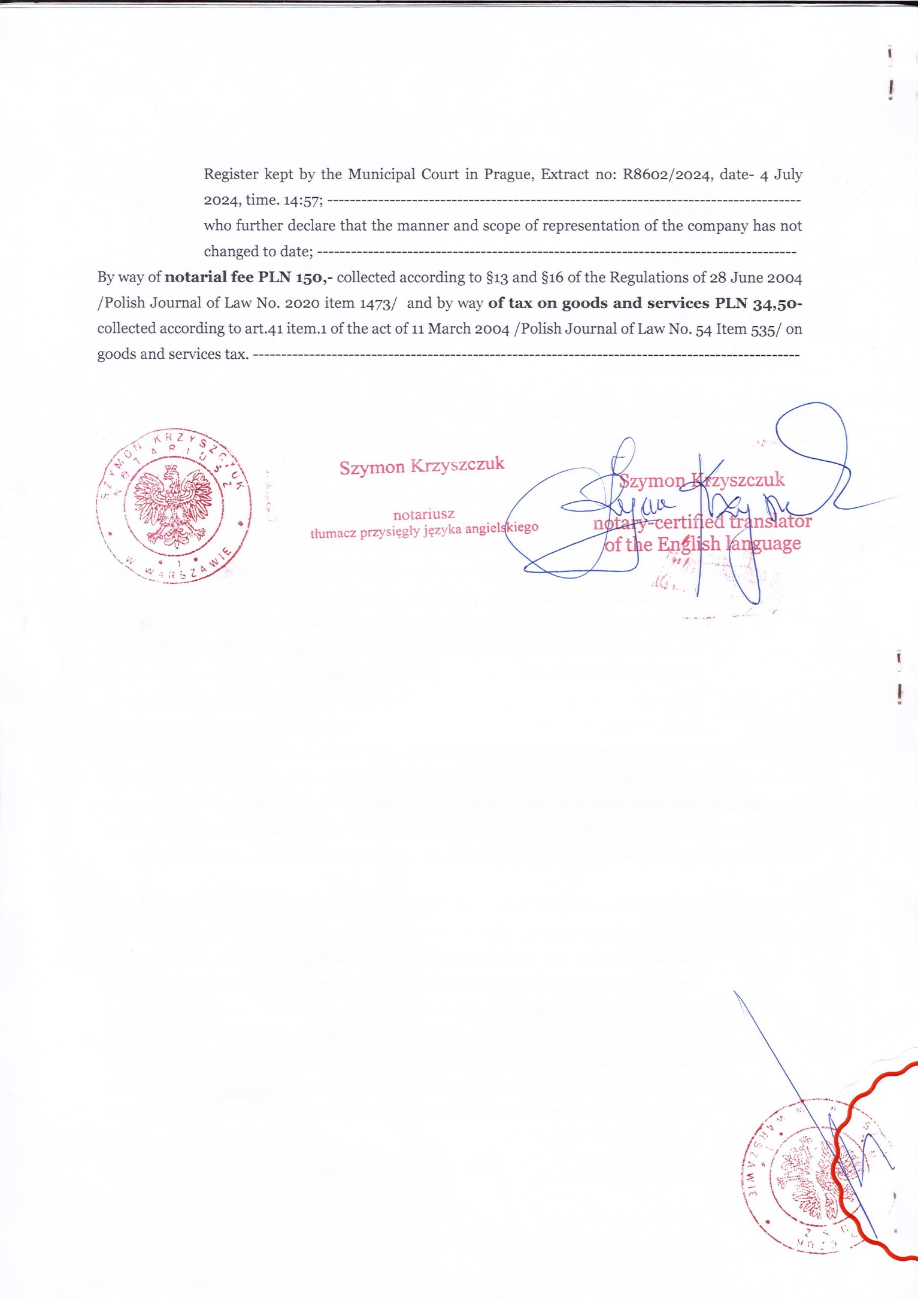

**Příloha č. 2**

# Ceník

**ARJO - CENÍK SERVISNÍCH PRACÍ, BTK a INSTALACÍ PRODUKTŮ / Platný: od 1.6.2025**

